Белорусский государственный университет информатики и радиоэлектроники

Факультет компьютерных систем и сетей

Кафедра электронных вычислительных машин

Отчет по лабораторной работе № 1-2

на тему

«Работа с backlog’ом. User Stories. Первый спринт»

|  |  |
| --- | --- |
| Выполнили: | студенты группы 050541:  Соколов Д.В.  Островский А.А.  Лейкина А.Э. |
| Проверил: | Жалейко Д.А. |

Минск

2023

**1 ЦЕЛЬ РАБОТЫ**

Целью работы является проектирование архитектуры приложения, проведение анализа архитектуры, сравнение и рефакторинг.

**2 ОРГАНИЗАЦИОННЫЕ ВОПРОСЫ**

В ходе обсуждения командой организационных вопросов в качестве инструментов планирования были выбраны: Github Projects - как удобный “таск-трекер”/доска интегрированная с репозиторием и процессом разработки(Issues, Pull Requests, etc.), а также Excel-таблица для ведения product-backlog доступная для совместного редактирования по ссылке.

GitHub:

[*https://github.com/Lufflee-Vaflee/CalculatorGCD*](https://github.com/Lufflee-Vaflee/CalculatorGCD)

Product Backlog:   
[*https://1drv.ms/x/s!Ant2fphpU_9ShFhcHs0ooVqQPuvc?e=lFAluO*](https://1drv.ms/x/s!Ant2fphpU_9ShFhcHs0ooVqQPuvc?e=lFAluO)

**3 ПЛАНИРОВАНИЕ И ВЫПОЛНЕНИЕ СПРИНТА**

В качестве цели для первого спринта было выбрано создание базовой версии проекта.

А также следующий бэклог для первого спринта:

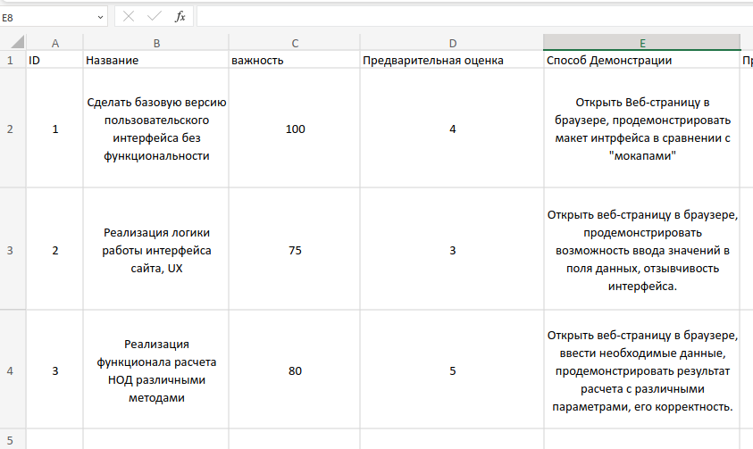

Составлены следующие детализированные задачи, занесенные в “таск-трекер” :

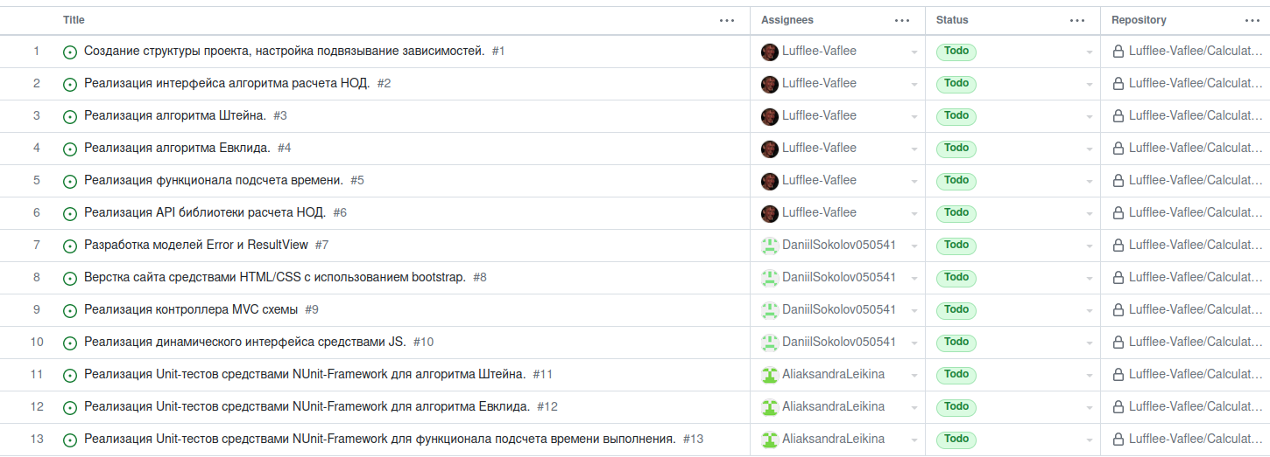

Отмечается процесс выполнения задач:

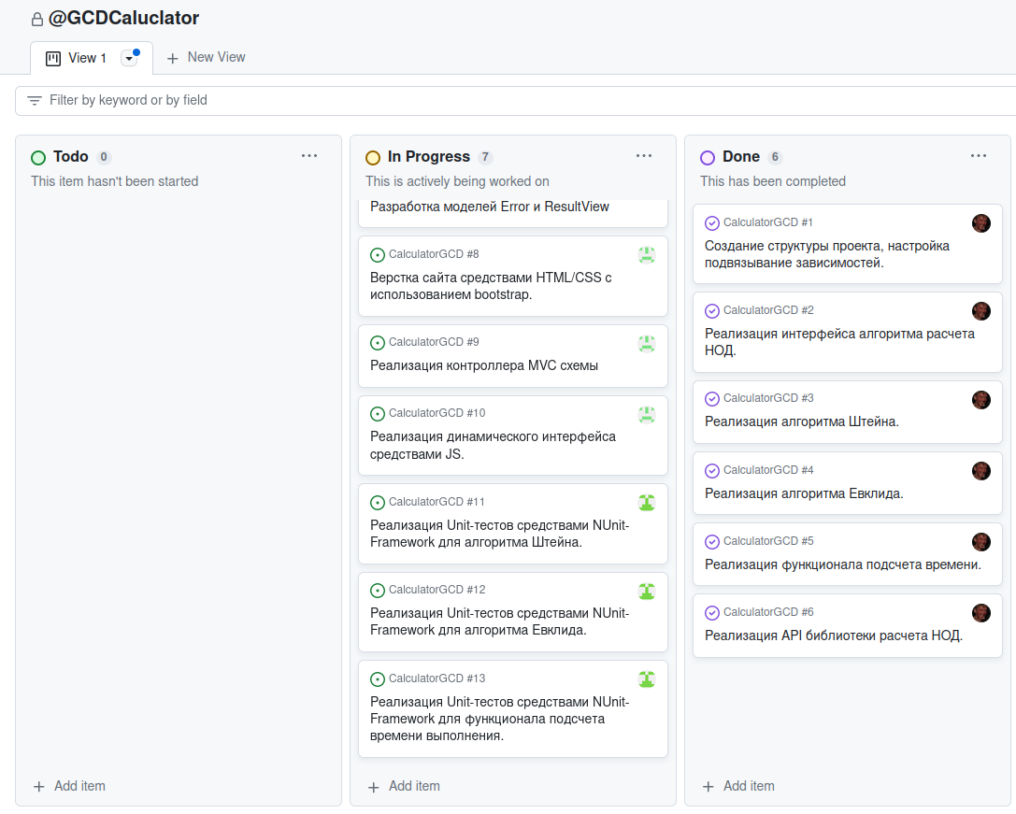

Результат первого спринта:

